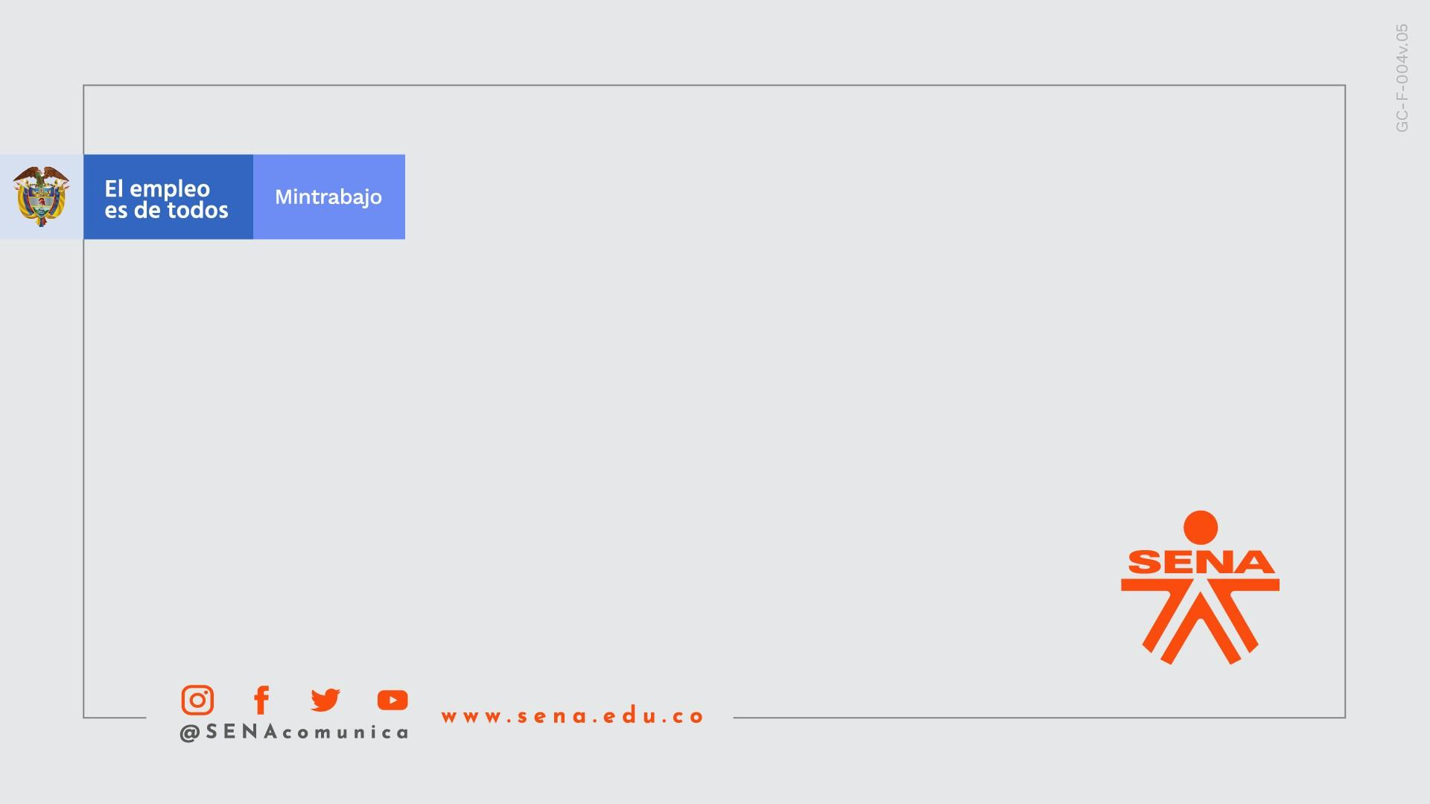



**Introducción.**

En este documento se dará a conocer el proceso que se llevó a cabo para programar un Sistema de Facturación mediante el lenguaje de programación Javascript, acompañado de HTML5 y CSS.

**Objetivos.**

-Construir un proyecto de facturación con el lenguaje de programación Javascript.

-almacenar información de manera organizada en arrays.

-Resolver de manera correcta las operaciones de IVA de los productos ingresados.

-Mostrar un estilo propio al momento de desarrollar, programar y diseñar páginas web.

**Explicación Código.**

**HTML5**

Para iniciar con este proyecto, se comienza con un código básico de html 5 y dentro de la etiqueta <head> se colocan los enlaces a los archivos Javascript y CSS.

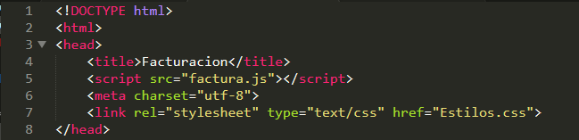

Luego, en el cuerpo de la página se define un título y el formulario de ingreso de los datos. A los input les damos un “id” para diferenciar la información enviada y guardarla posteriormente en el archivo Javascript, así mismo se dividen con “div” para darle los estilos.

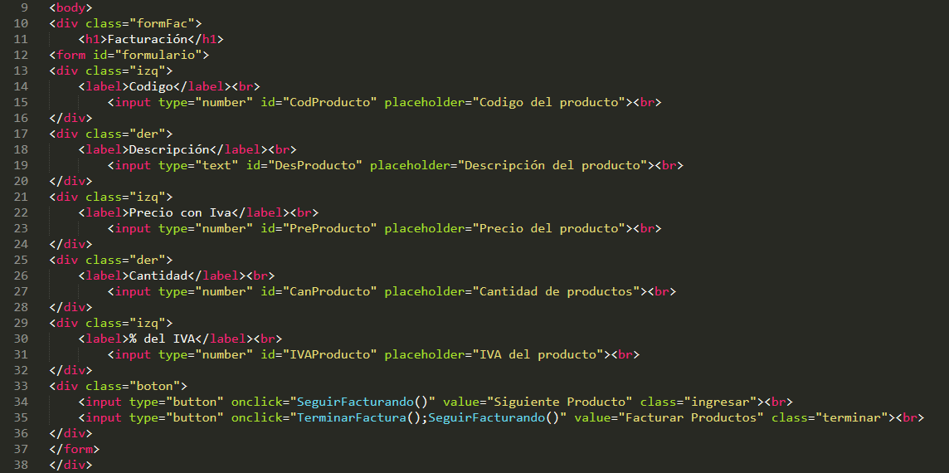

A los “ <input type=”Button”>” se les da el atributo “onclick” para que a la hora de presionarlos hagan un llamado a las funciones. El botón con “name= “Facturar”” hace un doble llamado, donde primero se ejecuta la función Terminar Factura() y SeguirFacturando().

Para finalizar el documento HTML se crea una diseña una tabla con los campos correspondientes al formulario y le añadimos los campos para los resultados de las operaciones (subtotal sin iva, valor del iva, total con iva incluido). Adicionalmente se le da un id a la etiqueta “table” con el valor de “tabla”.

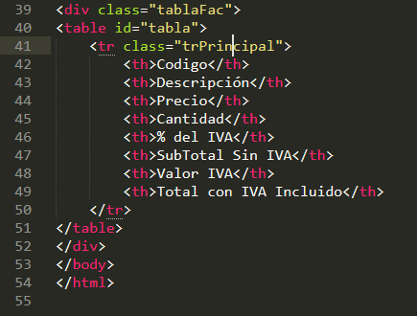

**JAVASCRIPT**

En el documento Javascript se comienza declarando las variables y los array que se van a utilizar.

las variable contador se usa para llevar la cuenta de los productos y definir en qué espacio de los array se guardará la información. y “cambio” se utilizará a la hora de terminar de facturar, se le da el valor inicial de 0.

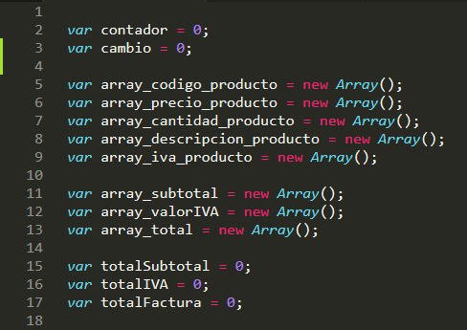

Se declara la función SeguirFacturando(), Para este proyecto se usará un if el cual, junto a la variable cambio definirá que se ingresa un nuevo producto.

después se guardan los datos captados del formulario en los array correspondientes según el “id” dado anteriormente.

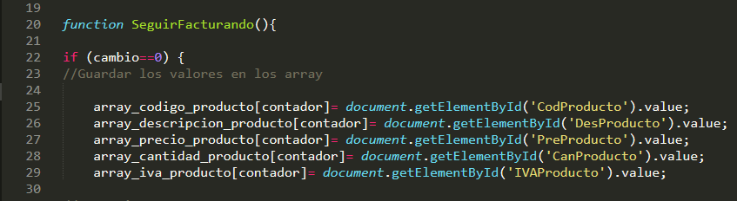

A continuación se hacen las operaciones respectivas del producto ingresado y los resultados se guardan en otros array.

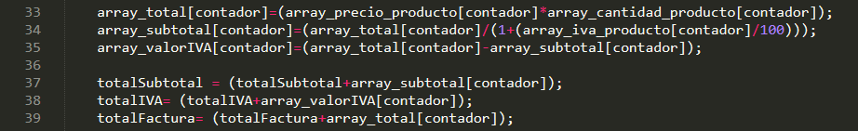

También dicho resultado se suma en variables para llevar las cuentas finales.

Ahora, se aumenta el valor del contador y se le da la propiedad de “focus” a input con id “CodProducto”, esto facilita el ingreso de nuevos productos.

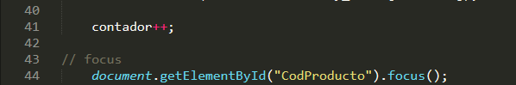

Llegado a este punto se necesita de un bucle para que los resultados se muestran en la tabla, para ello se define una variable que hace referencia a la tabla. se define otra variable que creará el cuerpo de la tabla con el método “createElement(tbody)”.

se crea un “for” y allí se definen las variable de “fila” la cual creará un elemento de “tr”, luego la variable “td” creará un <td>, en este, mediante “innerHTML” se colocara el valor del array, y para terminar se usa “appendChild” en la variable fila (un tr) para que incorpore el “td”.

Se repite este proceso cambiando de array para completar la tabla con los datos ingresados y los resultados de las operaciones hechas.

Terminando este ciclo, la fila (el tr con los td dentro) será incorporada en la variable referente al cuerpo de la tabla y esta a su vez será añadida a la tabla completa.

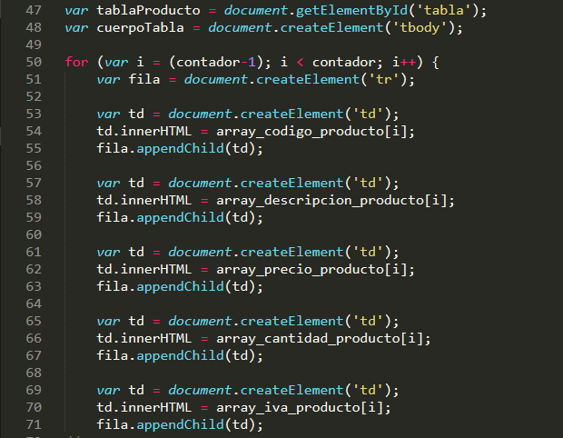

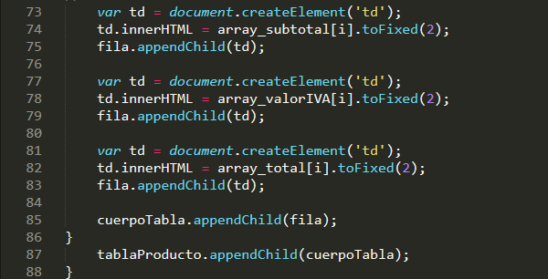

Aquí se termina el primer ”if” e inicia un “else if” con la variable “cambio” como condición. En este se definirá lo que pase cuando se termine de ingresar los productos y se quiera facturar todo.

Entro de este nuevo condicional se realizará un proceso similar al primer if, la diferencia se encuentra en que las variables td están vacías, excepto las ultimas que devolverán los resultados finales de la factura (total sin iva, total del iva. valor total de la compra).

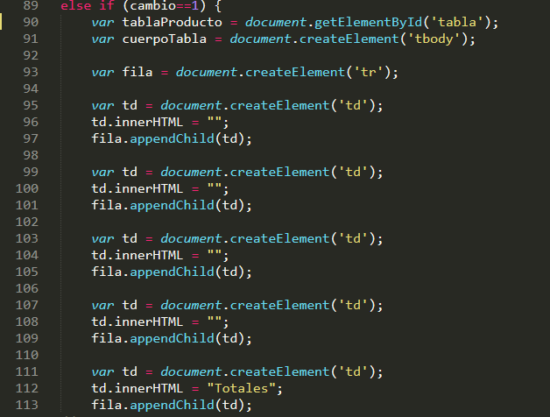

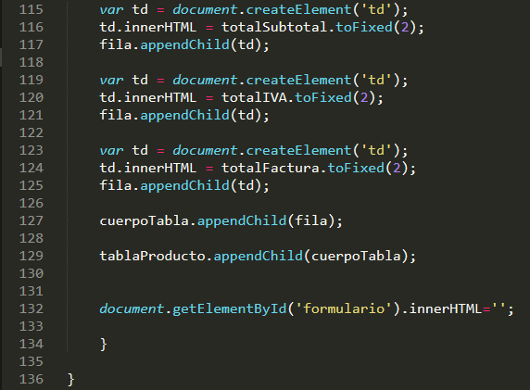

Se añade un “getElementById” el cual devolverá código html en blanco para desaparecer el formulario.

Y para finalizar se diseña la función llamada terminarFactura, en la cual modifica el valor de “cambio”.

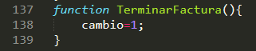

**CSS**

Iniciando los estilos se define la alineación del texto y la fuente. También las propiedades de la etiqueta h1.

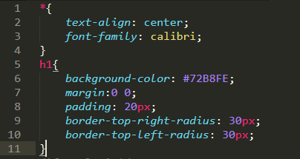

luego sigue el formulario, sus input y botones.

La Propiedad grid se usa para definir que el elemento se dividira en columnas y grid-template-columns define la cantidad de estas.

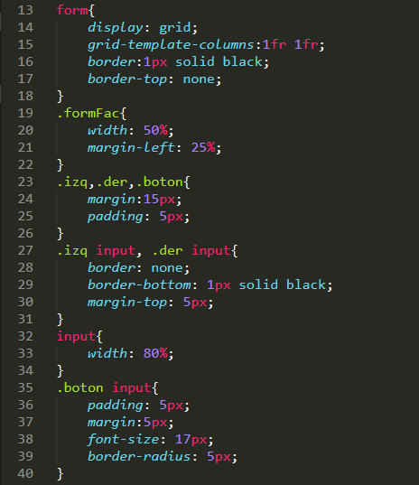

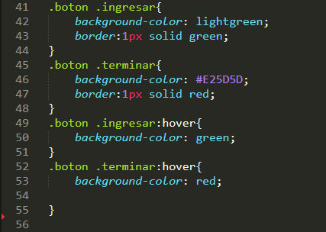

Para terminar se decora la tabla

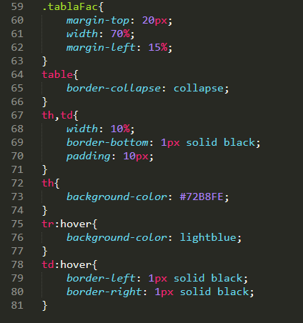

Las propiedades hover son un evento que ocurre cuando el cursor pasa por encima de los elementos, en este proyecto se usaron para cambiar el color de botones y celdas de la tabla.

**Conclusiones.**

El lenguaje Javascript es una buena herramienta para programar del lado del cliente, no tiene gran complejidad y ayuda en gran medida a desarrollar proyectos.

**Referencias Bibliográficas.**

Bluuweb ! (19 de noviembre de 2020) DOM - Curso JavaScript Moderno - #03 createElement

<https://www.youtube.com/watch?v=DMGiOhH8jcQ>

John Ortiz Ordoñez (11 de febrero de 2020) JavaScript - Ejercicio 441: Crear Filas de Forma Dinámica para un Elemento table

<https://www.youtube.com/watch?v=dDy2krKujCY>

Massarik (29 de agosto de 2018) CÓMO CITAR UN VIDEO | NORMAS APA 6° EDICIÓN 2018

<https://www.youtube.com/watch?v=Mx3ADkhcjq4>